1.Строение металлического слитка
Кристаллы, образующиеся в процессе первичной кристаллизации, могут иметь различную форму в зависимости от скорости охлаждения, направления теплоотвода, а также от содержания примесей.
Первичный древовидный кристалл называется дендритом.
Максимальная скорость роста кристаллов наблюдается по таким плоскостям и направлениям, которые имеют наибольшую плотность упаковки атомов. В результате вырастают длинные ветви, которые называются осями первого порядка (рисунок 3.6). На осях первого порядка появляются и начинают расти ветви второго порядка, от которых ответвляются оси третьего порядка. В последнюю очередь идет кристаллизация в участках между осями дендрита.
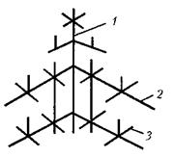
1, 2 и 3 – оси первого, второго и третьего порядка
Рисунок 1 – Схема строения дендрита
При заливке жидкого металла в форму и последующей кристаллизации получается слиток, отдельные зоны которого отличаются микроструктурой. Схема строения металлического слитка приведена на рисунке 3.7.
Структура литого слитка состоит из трех основных зон. Первая зона — наружная мелкозернистая корка 1, состоящая из неориентированных мелких кристаллов — дендритов. При первом соприкосновении со стенками изложницы (форма, куда заливают жидкий металл) в тонком прилегающем слое жидкого металла возникают большой градиент температур и явление переохлаждения, ведущее к образованию большого числа центров кристаллизации. В результате корка получает мелкозернистое строение.
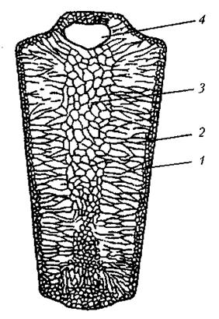
1 – мелкозернистая корка; 2 – столбчатые кристаллы (дендриты); 3 – крупные равноосные кристаллы; 4 – усадочная раковина
Рисунок 2– Схема строения металлического слитка
Вторая зона слитка — зона столбчатых кристаллов 2. После образования самой корки условия теплоотвода меняются, градиент температур в прилегающем слое жидкого металла резко уменьшается и, следовательно, уменьшается степень переохлаждения стали. В результате из-за небольшого числа центров кристаллизации начинают расти в направлении теплоотвода столбчатые кристаллы. С увеличением перегрева расплава в момент начала заливки происходит, как правило, расширение зоны столбчатых кристаллов.
Третья зона слитка — зона крупных равноосных кристаллов 3. В центре слитка уже нет определенной направленности отвода тепла. В результате образуется крупная равноосная структура.
Жидкий металл имеет больший объем, чем закристаллизовавшийся, поэтому залитый в форму металл в процессе кристаллизации уменьшается в объеме, что приводит к образованию пустот, называемых усадочными раковинами 4. Верхнюю часть слитка с усадочной раковиной отрезают. В слитках небольших размеров зона 3 может отсутствовать. Кристаллизация, приводящая к стыку зон столбчатых кристаллов, называется транскристаллизацией.
Слитки сплавов, особенно высоколегированных, имеют неоднородный химический состав.
Неоднородность по химическому составу называется ликвацией.
Ликвация может быть зональная (различная концентрация элементов по зонам сечения слитка), гравитационная (образуется в результате разницы в удельных весах твердой и жидкой фазы, а также при кристаллизации несмешивающихся жидких фаз), дендритная (более тугоплавкие и чистые элементы образуют оси 1-го порядка, менее тугоплавкие — 2-го и 3-го порядка, а самые легкоплавкие и содержащие примеси — заполняют межосное пространство).
Возможность измельчения кристаллического зерна в стальных слитках и улучшения свойств стали в результате перемешивания расплава или сотрясения изложницы была предсказана Д. К. Черновым. При перемешивании расплава магнитным полем, воздействии ультразвуковых колебаний и низкочастотной вибрации на процесс кристаллизации облегчается выделение газов, более равномерно распределяются неметаллические включения по сечению слитка, значительно увеличивается плотность и улучшаются механические свойства литой стали.
На практике стараются получить металл с мелким зерном, который имеет, как правило, лучшие эксплуатационные свойства. Получить мелкое зерно можно, увеличивая число центров кристаллизации или уменьшая скорость их роста.
Добавки, специально вводимые в жидкий металл для получения мелкозернистой структуры, называются модификаторами, а технологическая операция — модифицированием.
По механизму действия их подразделяют на модификаторы I и II рода.
К модификаторам I рода относят такие, которые образуют в расплаве высокодисперсную взвесь. Частицы этой взвеси служат зародышами, вокруг которых образуются и растут кристаллы. Для металлических расплавов такими модификаторами могут быть тугоплавкие металлы или их соединения, частицы которых находятся во взвешенном состоянии в предкристаллизационный период. К ним относятся, например, Ti, V, В, Al, Zr, Nb и их нитриды.
В качестве модификаторов при модифицировании алюминиевых сплавов применяют Ti, V, Zr; стали — Al, V, Ti; чугуна — Mg, Zr.
К модификаторам II рода относят элементы или их соединения, которые адсорбируются на гранях зарождающихся кристаллов и тормозят их рост. Адсорбция не происходит на всех гранях равномерно, в результате чего происходит задержка в развитии отдельных граней кристалла, что приводит к изменению его формы.
Кроме того, замедление скорости роста кристалла сопровождается увеличением числа центров кристаллизации, что способствует измельчению зерна.
Хорошими модификаторами стали являются Na, К, Rb, Ba, редкоземельные элементы (РЗМ). Алюминиевые сплавы (силумины) приобретают мелкозернистое строение и лучшие механические свойства (повышается пластичность) после обработки сплава в жидком состоянии фтористым натрием (NaF) или легкоплавким тройным модификатором 25 % NaF + 62,5 % NaCl + 12,5 % KCl.
Процесс кристалиизации Складывается из 2х процессов: 1) зароддение мельчайших частиц, называемых центрами кристаллизации (зародышами) 2) рост кристаллов из этих зародышей При температурах, близких к температурам кристаллизации, в жидком металле возможно образование микрообъемов, в которых атомы "упакованны" так же как в будущем кристалле. Такие группировки атомов в жидком металле называются фазовыми (гетерогенными) флуктуациями, которые и являются центрами кристаллизации.

2.Основные свойства кристаллов: анизотропия и полиморфизм.

Для большинства металлов характерны следующие типы кристаллических решеток:
- объемно-центрированная кубическая (ОЦК);
- гранецентрированная кубическая (ГЦК);
- гексагональная плотноупакованная (ГПУ).
Основные типы кристаллических решеток представлены на рис. 2.4. В объемно-центрированной кубической решетке (рис. 2.4, а) атомы расположены в углах и центре куба. Период решетки равен а, координационное число К= 8, базис решетки равен 2; 8 атомов расположены в углах куба, 1 атом в центре куба принадлежит только одной ячейке). Данный тип решетки имеют металлы К, Na, Li, Та, W, Mo, Fe_{a}, Cr, Nb и др.
В гранецентрированной кубической решетке (рис. 2.4, б) атомы расположены в углах куба и центрах его граней. Эта решетка характеризуется периодом а, координационном числом К= 12, базисом, равным 4: (1/8) • 8 + ½ • 6 = 4; 8 атомов в углах куба и 6 атомов в центрах граней, каждый из которых принадлежит двум элементарным ячейкам. Кубическую гранецентрированную решетку имеют следующие металлы: Са, Pb, Ni, Ag, Au, Pt, FeY и др.
В гексагональной плотноупакованной решетке (рис. 2.4,в) атомы расположены в вершинах и центрах шестигранных оснований призмы, кроме того, три атома находятся в средней плоскости призмы. Периоды решетки —а и с, причемс/а > 1 (например,с/а = 1,633 для Ru, Cd ис/а > 1,633 для Mg, Zn), координационное числоК= 12, базис решетки равен 6.
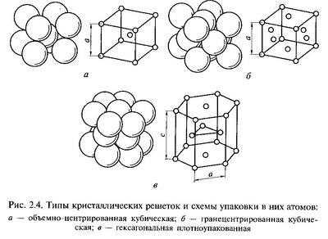
Расстояние между центрами ближайших атомов в элементарной ячейке называется периодом решетки или ее параметром и измеряется в нанометрах.
Параметр (а) кубических решеток колеблется в пределах 0,286-0,607 нм. Параметры гексагональной решетки находятся в пределах: а = 0,228-0,398 нм и с = 0,357-0,652 нм. В каждом кубическом сантиметре объема кристаллического тела содержится примерно 1022 атомов.
Полиморфизм. Для ряда металлов характерно явление полиморфизма. Этим термином называют способность вещества формировать различные типы кристаллических решеток. Так, при разных температурах железо может иметь ОЦК или ГЦК решетку, кобальт — ГЦК или ГПУ решетку. Полиморфизм характерен и для других металлов. Различные кристаллические формы одного и того же вещества называются полиморфными или аллотропными модификациями. Превращение одной модификации в другую с изменением кристаллической решетки называется полиморфным превращением. Полиморфное превращение происходит в результате нагрева или охлаждения: в чистых металлах при постоянной температуре, а в сплавах — в интервале температур.
Полиморфизмом обладают железо, кобальт, титан олово, марганец, ванадий, стронций, кальций, цирконий и др.
Физическая суть полиморфного превращения заключается в том, что кристаллическое вещество при разных температурах переходит в состояние с меньшим запасом свободной энергии. Например, полиморфное равновесие титана наблюдается при 880 °С, а олова - при 13,2 °С.
Анизотропия металлов. В кристаллических решетках атомная плотность по различным плоскостям неодинакова — на единицу площади разных атомных плоскостей приходится неодинаковое количество атомов. Сравним, например, для ОЦК решетки количество атомов в плоскости, совпадающей с гранью, и диагональной. Вследствие этого свойства в различных плоскостях и направлениях кристаллической решетки будут неодинаковыми. Различие свойств по разным кристаллографическим направлениям называется анизотропией кристалла.
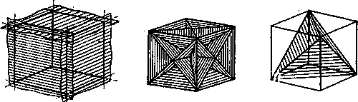
Условные плоскости в кубической решетке с наиболее плотной упоковкой атомов 1 - плоскости (100); 2 - плоскости (110); 3 - плоскости (111);
Основные свойства:
Свойства металлов, применяемых в строительстве, определяются в основном механическими и технологическими характеристиками.
Для строительства представляют наибольший интерес сплавы металлов, особенно железа с углеродом и другими элементами (марганцем, никелем, хромом, титаном, кремнием и др.). Такие сплавы составляют группу черных металлов и носят название чугун и сталь. Большое значение в строительстве имеет также алюминий и его сплавы.
Механические свойства металлов характеризуются пределом прочности при растяжении, пределом текучести, относительным удлинением, твердостью, ударной вязкостью; технологические свойства - жидкотекучестью, свариваемостью, ковкостью, электропроводностью, магнитностью и др.
Предел прочности при растяжении -напряжение в момент разрушения образца, испытываемого на разрыв.
Предел текучести - минимальное напряжение, при котором образец деформируется без увеличения нагрузки.
Относительное удлинение - отношение приращения длины образца после деформации растяжения к его первоначальной длине.
Максимальное напряжение, при котором сохраняется прямая пропорциональность между удлинением образца и приложенной нагрузкой, называют пределом пропорциональности.
Напряжение, соответствующее появлению первых признаков пластической деформации, остающейся после нагрузки образца, называют пределом упругости.
Металлы испытывают на растяжение с помощью разрывных машин, оборудованных приспособлением для записи кривой зависимости между нагрузкой и удлинением образца. Такая кривая называется диаграммой растяжения.
У одних металлов на диаграмме растяжения фиксируется площадка текучести, указывающая на способность металла подвергаться пластическим деформациям при постоянном напряжении, у других такая площадка отсутствует, что указывает "а непрерывный рост деформации с возрастанием нагрузки.
Твердость металла (НВ) является косвенным показателем его прочности. Твердость металла определяют: вдавливанием стального шарика в поверхность металла (метод Бринеля); вдавливанием алмазного конуса или стального шарика с определением твердости по глубине отпечатка (метод Роквелла) и др.
В конструкциях и деталях металл под воздействием многократных повторно-переменных нагрузок может разрушаться при напряжении значительно меньшем, чем предел прочности. Это явление называют усталостью металла. Испытывают металл на усталость аппаратами, переменно изгибающими образцы в противоположные стороны, скручивающими их.
В металле, работающем длительное время при повышенной температуре, происходят пластические деформации, постепенно увеличивающиеся даже при небольших нагрузках. Это явление называют ползучестью металла.
Свойства стали определяют также технологическими пробами изучением химического состава. Технологическими пробами называют испытания, при которых металл деформируется под воздействием внешних сил, действующих на него при обработке или в условиях службы в сооружениях (изгиб в холодном и нагретом состояниях, выдавливание, закаливаемость, свариваемость, осадка в холодном состоянии).
Способность расплавленного металла хорошо заполнять литейные формы называется жидкотекучестью. Сокращение объема расплавленного металла при застывании и охлаждении называют усадкой.
Способность металла под воздействием внешних сил деформироваться без разрушения и сохранять остаточную деформацию называют пластичностью.
Наибольшей электропроводностью обладают медь и алюминий. Некоторые сплавы имеют высокое электросопротивление и используются для превращения электрической энергии в тепловую (нихром).
Некоторые металлы (железо, кобальт, никель) обладают магнитными свойствами и носят название ферромагнитных. При нагреве до определенной температуры эти металлы теряют магнитные свойства (например, железо - при 768° С, кобальт-при 1100° С, никель - при 350° С).
Коэффициент линейного расширения у различных металлов различен. Наибольшие значения коэффициента расширения имеют цинк, свинец, кадмий, магний, алюминий, хром, олово; наименьшие значения - молибден, вольфрам, железо и др.
Температура плавления металлов находится в пределах от 232 (для олова) до 3390° С (для вольфрама). Температура плавления может резко изменяться при вводе в металл новых элементов. Так, чистое железо плавится при температуре 1539° С, а сплав с содержанием 4,3% углерода (чугун) -при температуре около 1130° С.
Дефекты кристаллического строения, геометрическая классификация. В любом реальном кристалле всегда имеются дефекты строения. Дефекты кристаллического строение подразделяют по геометрическим признакам на точечные (нуль мерные), линейные (одномерные) и поверхностные (двумерные) Точечные дефекты: Вакансии чаще образуются в результате перехода атомов из узла решетки на поверхность или полного испарения с поверхности кристалла, реже их перехода в межузелье (рис. 4). В кристалле всегда найдутся атомы, кинетическая энергия которых выше средней, свойственной заданной температуре нагрева. Такие атомы, особенно расположены вблизи поверхности, могут выйти на поверхность кристалла, их место займут атомы находящиеся дальше от поверхности, а принадлежащие им узлы окажутся свободны, т.е. возникнут тепловые вакансии. При данной температуре в кристалле создаются не только одиночные вакансии, но двойные, тройные и их группировки. Большинство вакансий являются двойные (так называемые дивакансии). Вакансии образуются не только в результате нагрева, но и в процессе пластической деформации, рекристаллизации и при бомбардировке металла или частицами высоких энергий. Межузельный атом, образованный в результате перехода атома из узла в межузелье, на месте которого образуется вакансия. В плотноупакованных решетках, характерных для большинства металлов, энергия образования межузельных атомов в несколько раз больше энергии образования тепловых вакансий. Поэтому в металла очень трудно возникают межузельные атомы и основными точечными дефектами являются тепловые вакансии. Точечные дефекты вызывают местное искажение кристаллической решетки, смещение вокруг вакансии возникают обычно в первых двух-трех слоях соседних атомов и составляют доли межатомного расстояния. Вокруг межузельного атома в ГПУ решетках смещение соседей значительно больше, чем вокруг вакансий. Наличие вакансий предопределяет возможность диффузии, т.е. перемещение атомов в кристаллическом теле на расстояние не превышающие средние межатомные для данного металла. Если перемещения не связаны с изменением концентрации в отдельных объемах, то такой процесс называется самодиффузией. Диффузия, сопровождающаяся изменением концентрации, происходит в сплавах или металлах с повышенным содержанием примесей и называется гетеродиффузией. Линейные дефекты. Линейные несовершенства имеют малые размеры в двух измерениях и имеют большую протяженность в третьем измерении. Этими несовершенствами могут быть ряд вакансий или ряд межузельных атомов. Особыми и важнейшими видами линейных несовершенств являются дислокации –краевые и винтовые. Краевые дислокации (рис. 5) представляют собой локализованное искажение кристаллической решетки, вызываемое наличием в ней "лишние" атомной полуплоскости или экстраплоскости. Дислокационные линии не обрываются внутри кристалла, они выходят на его поверхность, заканчиваются на других дислокациях или образуют замкнутые дислокационные петли. Если экстраплоскость образуется в верхней части кристалла то дислокацию называют положительной и обозначают ^, а если в нижней – то отрицательной и обозначают Т. Различие между положительной и отрицательной чисто условное. Знак важен при анализе их взаимодействия. Дислокации при приложении небольшого касательного напряжения легко перемещаются. Дислокации одного знака отталкиваются, а противоположного притягиваются, что приводит их к взаимному уничтожению. Винтовая дислокация (рис. 6) как и краевая, образована неполным сдвигом кристалла по плоскостиQ . В отличие от краевой дислокации винтовая дислокация параллельна вектору сдвига. Если винтовая дислокация образована движение по часовой стрелке, ее называют правой, а против часовой стрелки –левой. Вокруг дислокаций на протяжении нескольких межатомных расстояний возникает искажение решетки. Эта энергия искажения кристаллической решетки является одной из важнейших характеристик дислокации любого типа. Критерием этого искажения служит вектор Бюргерса b. Вектор Бюргерса представляет собой разность параметров контуров вокруг данного атома в плоскости идеальной решетки и вокруг центра дислокаций в реальной решетке (рис. 7), показывающую величину и направления сдвига в процессе скольжения. Квадрат вектора Бюргерса характеризует энергию дислокации и силы их взаимодействия. Важной характеристикой дислокационной структуры является плотность дислокаций. Под плотностью r дислокаций понимают суммарную длину дислокаций Sl, см, приходящих на единицу объема V кристалла, см3. Таким образом, размерность плотности дислокаций, см-2: r = Sl/ V. Дислокации присутствуют в металлических кристаллах в огромной количестве (106-1012) и обладают легкой подвижностью, способностью к размножению. Большое влияние на механические и многие другие свойства оказывает не только плотность, но расположение дислокаций в объеме. Поверхностные дефекты. Это дефекты малы только в одном измерении. Они представляют поверхность раздела между отдельными зернами или субзернами в поликристаллическом металле; к ним относятся так же дефекты упаковки. Поликристалл состоит из большого числа зерен, при этом в соседних зернах кристаллические решетки ориентированы различно. Границы между зернами называют большеугловыми, так как кристаллографические направления в соседних зернах образуют углы, достигающие десятков градусов. Каждое зерно состоит из отдельных субзерен, образующие так называемую субструктуру. Субструктура разориентированы относительно друг друга от нескольких долей до единиц градусов – малоугловые границы. Субзерна имеют размеры (0,1-1 мкм) на один три порядка меньше размеров зерен. Границы между отдельными кристаллами (зернами) обычно представляют переходную область шириной до 2-3 межатомных расстояний (рис.8). Атомы в такой области расположены иначе, чем в объеме зерна. Кроме того, по границам зерен в технических металлах концентрируются примеси, что еще больше нарушает правильный порядок расположения атомов. Несколько меньшие нарушения наблюдаются на границе субзерен. С увеличением угла разориентации субзерен и уменьшением их величины плотность дислокаций в металле повышается. Атомы на границах зерен (или субзерен) и атомы, расположенные на поверхности кристалла, вследствие нескомпенсированности сил межатомного взаимодействия, имеют более высокую потенциальную энергию, по сравнению с атомами в объеме зерен.
Локальные несовершенства (дефекты) в строении кристаллов присущи всем металлам. Эти нарушения идеальной структуры твердых тел оказывают существенное влияние на их физические, химические, технологические и эксплуатационные свойства. Без использования представлений о дефектах реальных кристаллов невозможно изучить явления пластической деформации, упрочнение и разрушение сплавов и др. Дефекты кристаллического строения удобно классифицировать по их геометрической форме и размерам: 1) точечные (нульмерные) малы во всех трех измерениях, их размеры не больше нескольких атомных диаметров - это вакансии, межузельные атомы, примесные атомы; 2) линейные (одномерные) малы в двух направлениях, а в третьем направлении они соизмеримы с длиной кристалла - это дислокации, цепочки вакансий и межузельных атомов; 3) поверхностные (двумерные) малы только в одном направлении и имеют плоскую форму - это границы зерен, блоков и двойников, границы доменов; 4) объемные (трехмерные) имеют во всех трех измерениях относительно большие размеры - это поры, трещины; Точечные дефекты - это вакансии, т. е. узлы решетки, в которых атомы отсутствуют в результате их перехода на поверхность кристалла (рис. 1, а), или атомы, внедрившиеся в межузлие (рис.1, б) решетки.
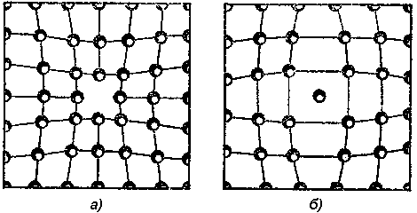
Рис. 4 - Дефекты кристаллической решетки: а - вакансия; б - дислоцированный(внедрившийся) атом;
Вышедший из равновесного положения атом называют дислоцированным, а оставшееся пустое место в узле решетки - вакансией. Вакансии и дислоцированные атомы вызывают искажение решетки, распространяющееся примерно на пять параметров. Дислоцированный атом и вакансии непрерывно перемещаются по решетке вследствие неравномерного распределения энергии между атомами. Количество такого рода дефектов очень велико, например, в 1 см³ кадмия при температуре 300 °С наблюдается 10¹³ вакансий, а время существования вакансии всего лишь 0,0004 с. Перемещаясь беспорядочно по кристаллической решетке, вакансии встречаются и скапливаются, образуя другой вид дефектов решетки, который называется дислокация и относится уже к линейным дефектам. Наиболее распространены дислокации двух типов: линейные или краевые и винтовые или спиральные. Дислокации можно легко представить путем смещения одной части кристалла по отношению к другой, но не по всей плоскости, а только по ее части. При этом часть соседних атомов в плоскости смещается по отношению к своим соседям, а часть плоскости остается без нарушения взаимного расположения атомов. В случае линейной дислокации (рис.2, а) сдвиг происходит по плоской поверхности, а в случае винтовой дислокации (рис. 2, б) сдвиг идет по винтовой поверхности. Величина единичного смещения плоскостей характеризуется вектором Бюргере b (вектор b на рис. 2), который отражает как абсолютную величину сдвига, так и его направление (правая и левая винтовая дислокация, положительная и отрицательная краевая дислокация).
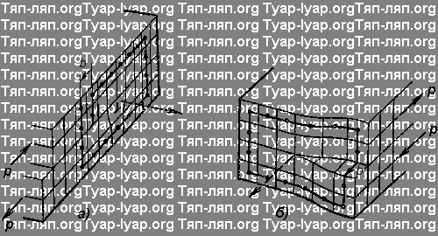
Рис. 5 - Схема образования дислокаций в кристалле при приложении внешней силы P: а - линейной(краевой); б - винтовой(спиральной);
Чистые металлы получить технически очень трудно и по этой причине в металле присутствуют примеси различного происхождения. В зависимости от природы примесей и условий попадания их в металл они могут быть растворены в металле или находиться в виде отдельных включений. На свойства металла наибольшее влияние оказывают чужеродные растворенные примеси, атомы которых могут располагаться в пустотах между атомами основного металла (атомы внедрения) или в узлах кристаллической решетки основного металла (атомы замещения). Если атомы примесей значительно меньше атомов основного металла, то они образуют растворы внедрения (рис. 3, а), а если больше - то образуют растворы замещения (рис. 3, б). В том и другом случаях решетка становится дефектной и искажения ее влияют на свойства металла.
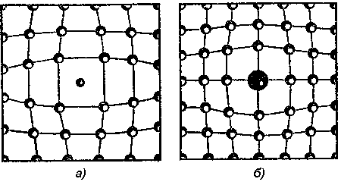
Рис. 6 - Искажение кристаллической решетки примесными атомами: а - внедрения; б - замещения;
Наличие дислокаций и несовершенство кристаллов, с одной стороны, оказывают ослабляющий эффект на металл, а при определенных условиях дефекты могут упрочнять металл. Упрочняющий эффект обусловлен взаимодействием дислокаций друг с другом и с различными несовершенствами кристаллического строения. Сущность процесса упрочнения состоит в торможении дислокаций, создании препятствий для их перемещения. Взаимодействие дислокаций многообразно и сложно. Они могут взаимодействовать в одной или разных плоскостях, иметь одноименный или разноименный знак, но если искажение решетки в результате их взаимодействия увеличивается, то возрастает сопротивление деформации кристалла. Поверхностные дефекты наблюдаются прежде всего на границах зерен. Граница зерен - это поверхность, по обе стороны от которой кристаллические решетки различаются пространственной ориентацией (рис. 4). Эта поверхность является двумерным дефектом, имеющим значительные размеры в двух измерениях, а в третьем - его размер соизмерим с атомным. Границы зерен - это области высокой дислокационной плотности и несогласованности строения граничащих кристаллов. Атомы на границе зерен имеют повышенную энергию по сравнению с атомами внутри зерен и, как следствие этого, более склонны вступать в различные взаимодействия и реакции. На границах зерен отсутствует упорядоченное расположение атомов.
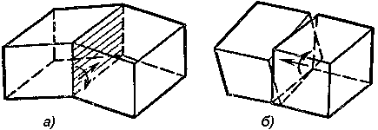
Рис. 7 - Схема взаимного расположения зерен металла: а - граница между взаимно наклоненными зернами; б - граница между взаимно смещенными(скрученными) зернами;
Каждое из зерен металла состоит из отдельных фрагментов, а последние - из блоков, образующих мозаичную структуру. Зерна металла взаимно разориентированы на несколько градусов, фрагменты разориентированы на минуты, а блоки, составляющие фрагмент, взаимно разориентированы всего лишь на несколько секунд (рис. 5). На границах зерен в процессе кристаллизации металла скапливаются различные примеси, образуются дефекты, неметаллические включения, оксидные пленки. В результате металлическая связь между зернами нарушается и прочность металла снижается.
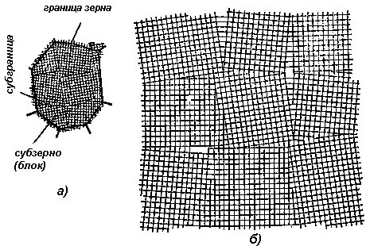
Рис. 8 -Схема кристалла(зерна) металла с его границами(ширина границ 5-10 межатомных расстояний): а - общий вид; б - блочная(мозаичная) структура внутри зерна;
Состояние границ зерен металла оказывает большое влияние на их свойства.

3.Металлические сплавы. Диаграммы состояния.
Металлическим сплавом называется материал, полученный сплавлением двух или более металлов или металлов с неметаллами, обладающий металлическими свойствами. Вещества, которые образуют сплав, называются компонентами. Фазой называют однородную часть сплава, характеризующуюся определенными составом и строением иотделенную от других частей сплава поверхностью раздела. Под структурой понимают форму размер и характер взаимного расположения фаз в металлах и сплавах. Структурными составляющими называют обособленные части сплава, имеющие одинаковое строение с присущими им характерными особенностями.
Виды сплавов по структуре. По характеру взаимодействия компонентов все сплавы подразделяются на три основных типа: механические смеси, химические соединения и твердые растворы.
Механическая смесь двух компонентов A и B образуется, если они не способны к взаимодействию или взаимному растворению. Каждый компонент при этом кристаллизуется в свою кристаллическую решетку. Структура механических смесей неоднородная, состоящая из отдельных зерен компонента A и компонента B. Свойства механических смесей зависят от количественного соотношения компонентов: чем больше в сплаве данного компонента, тем ближе к его свойствам свойства смеси.
Химическое соединение образуется, когда компоненты сплаваAиBвступают в химическое взаимодействие. При этом соотношение чисел атомов в соединении соответствует его химической формуле A_{m}B_{n}. Химическое соединение имеет свою кристаллическую решетку, которая отличается от кристаллических решеток компонентов. Химические соединения имеют однородную структуру, состоящую из одинаковых по составу и свойствам зерен.
При образовании твердого раствора атомы одного компонента входят в кристаллическую решетку другого. Твердые растворызамещения образуются в результате частичного замещения атомов кристаллической решетки одного компонента атомами второго (рис. 8,б.).Твердые растворы внедрения образуются когда атомы растворенного компонента внедряются в кристаллическую решетку компонента - растворителя (рис. 8,в.). Твердый раствор имеет однородную структуру, одну кристаллическую решетку. В отличие от химического соединения твердый раствор существует не при строго определенном соотношении компонентов, а в интервале концентраций. Обозначают твердые растворы строчными буквами греческого алфавита: 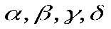и т. д.
Диаграмма состояния. Диаграмма состояния показывает строение сплава в зависимости от соотношения компонентов и от температуры. Она строится экспериментально по кривым охлаждения сплавов (рис. 9). В отличие от чистых металлов сплавы кристаллизуются не при постоянной температуре, а в интервале температур. Поэтому на кривых охлаждения сплавов имеется две критические точки. В верхней критической точке, называемой точкой ликвидус 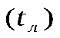, начинается кристаллизация. В нижней критической точке, которая называется точкой солидус 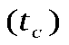, кристаллизация завершается. Кривая охлаждения механической смеси (рис. 9,а) отличается от кривой охлаждения твердого раствора (рис. 9,6) наличием горизонтального участка. На этом участке происходит кристаллизация эвтектики. Эвтектикой называют механическую смесь двух фаз, одновременно кристаллизовавшихся из жидкого сплава. Эвтектика имеет определенный химический состав и образуется при постоянной температуре.
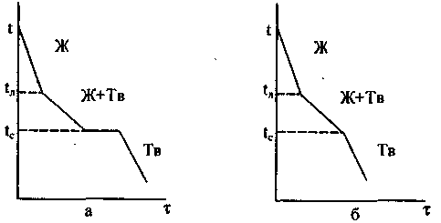
Рис. 9. Кривые охлаждения сплавов: а - механической смеси, б - твердого раствора.
Диаграмму состояния строят в координатах температура-концентрация. Линии диаграммы разграничивают области одинаковых фазовых состояний. Вид диаграммы зависит от того, как взаимодействуют между собой компоненты. Для построения диаграммы состояния используют большое количество кривых охлаждения для сплавов различных концентраций. При построении диаграммы критические точки переносятся с кривых охлаждения на диаграмму и соединяются линией. В получившихся на диаграмме областях записывают фазы или структурные составляющие. Линия диаграммы состояния, на которой при охлаждении начинается кристаллизация сплава, называется линией ликвидус, а линия, на которой кристаллизация завершается — линией солидус.
Виды диаграмм состояния. Диаграмма состояния сплавов, образующих механические смеси (рис.10), характеризуется отсутствием растворения компонентов в твердом состоянии. Поэтому в этом сплаве возможно образование трех фаз: жидкого сплава Ж, кристаллов А и кристаллов В. Линия АСВ диаграммы является линией ликвидус: на участке АС при охлаждении начинается кристаллизация компонента А, а на участке CD — компонента В. Линия ОС является линией солидус, на ней завершается кристаллизация А или В и при постоянной температуре происходит кристаллизация эвтектики Э. Сплавы концентрация которых соответствует точке C диаграммы называются эвтектическими, их структура представляет собой чистую эвтектику. Сплавы, расположенные на диаграмме левее эвтектического, называются доэвтектическими, их структура состоит из зерен A и эвтектики. Те сплавы, которые на диаграмме расположены правее эвтектического, называютсязаэвтектическими, их структура представляет собойзерна B, окруженные эвтектикой.
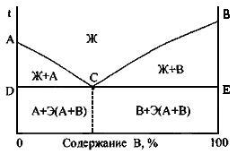
Рис. 10. Диаграмма состояния сплавов, образующих механические смеси.
Диаграмма состояния сплавов с неограниченной растворимостью компонентов в твердом состоянии изображена на рис. 10. Для этого сплава возможно образование двух фаз: жидкого сплава и твердого раствора а. На диаграмме имеется всего две линии, верхняя является линией ликвидус, а нижняя — линией солидус.
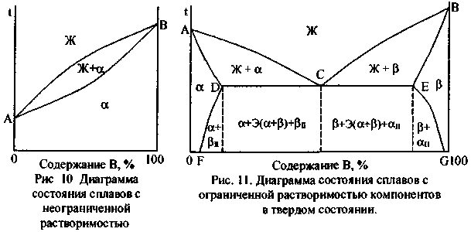
Диаграмма состояния сплавов с ограниченной растворимостью компонентов в твердом состоянии показана на рис. 11. В этом сплаве могут существовать три фазы — жидкий сплав, твердый раствор α компонента B в компоненте A и твердый раствор β компонента A в компоненте В. Данная диаграмма содержит в себе элементы двух предыдущих. Линия АСВ является линией ликвидус, линия ADCEB — линией солидус. Здесь также образуется эвтектика, имеются эвтектический, доэвтектический и заэвтектический сплавы. По линиям FD и EG происходит выделение вторичных кристаллов 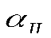и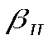(вследствие уменьшения растворимости с понижением температуры). Процесс выделения вторичных кристаллов из твердой фазы называетсявторичной кристаллизацией.
Диаграмма состояния сплавов, образующих химическое соединение (рис.12) характеризуется наличием вертикальной линии, соответствующей соотношением компонентов в химическом соединении A_{m}B_{n}. Эта линия делит диаграмму на две части, которые можно рассматривать как самостоятельные диаграммы сплавов, образуемых одним из компонентов с химическим соединением. На рис. 12 изображена диаграмма для случая, когда каждый из компонентов образует с химическим соединением механическую смесь.
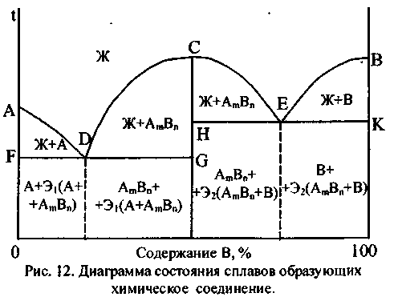

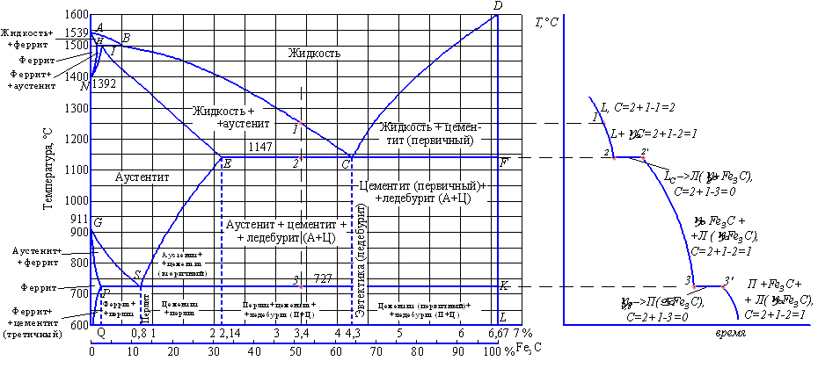
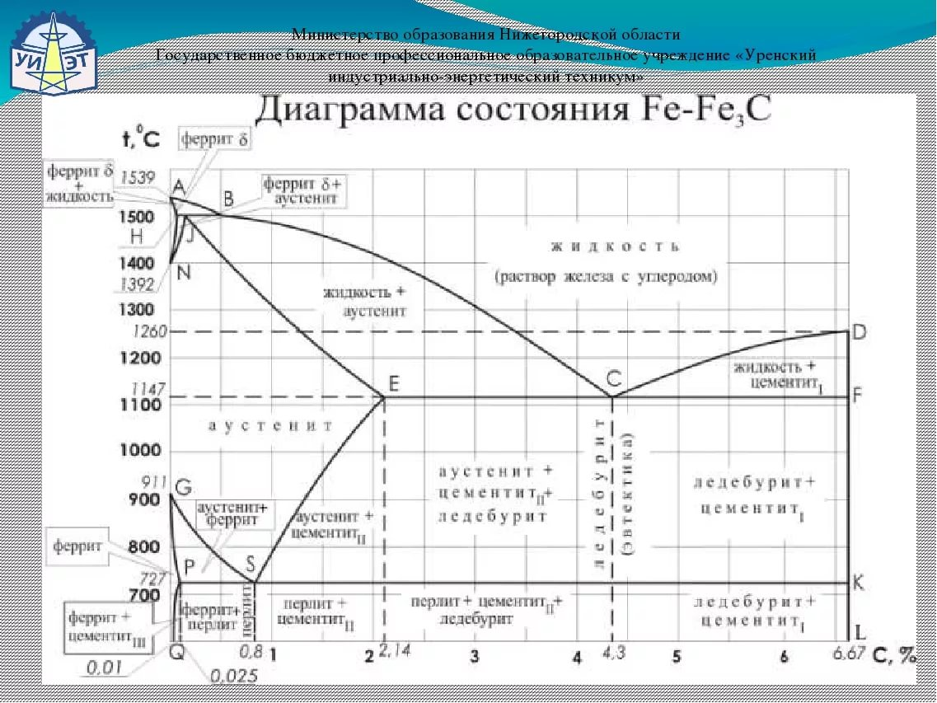

Министерство образования и науки самарской области
государственное бюджетное профессиональное образовательное учреждение
«самарский политехнический колледж»

Утверждаю
Директор колледжа

____________ К.В. Воякин

____________ 20___г.

Методическая разработка
ОП.08 « Материаловедение »

Строение и свойства металлов

«Профессиональный цикл»
основной профессиональной образовательной программы
по специальности 15.02.01 Монтаж и техническая эксплуатация промышленного оборудования

2018
Пояснительная записка
Методические указания содержат материал некоторых разделов дисциплины «Материаловедение» для самостоятельного получения знаний и дальнейшей реализации их в работе. В результате выполнения данных работ обучающийся должен: · иметь представление о содержании дисциплины «Материаловедение»; · знать: свойства металлов и сплавов, понятия о диаграммах состояния сплавов, методы изучения структуры металлов и сплавов, способы производства стали и чугуна, их маркировку и применение; · уметь: объяснить, какое практическое значение имеет материаловедение, строить кривые охлаждения сплавов разной концентрации, анализировать диаграммы состояния, применять теоретические знания при изучении микроструктур и сталей. Практическая часть предусматривает самостоятельное выполнение практических работ.
Выполнение самостоятельного задания осуществляется через различные приемы:
- работа со справочной литературой;
- чтение диаграмм состояния сплавов;
- изучение микроструктур стали и чугуна;
- решение задач.
Цель - вооружить студентов теоретическими знаниями о современных материалах , их свойствах и практическими навыками оценки экономической эффективности .
Основные задачи
В результате изучения студент должен знать:
-основные технико-экономические и потребительские свойства современных материалов, применяемых в отраслях городского хозяйства;
-особенности и области применения материалов для решения различных задач городского хозяйства;
-методику оценки экономической эффективности производства и применения материалов в отраслях городского хозяйства;
-методологические подходы к выбору материалов, исходя из технологической целесообразности их использования в городском хозяйстве.
Студент должен уметь :
-проводить анализ возможных областей применения современных материалов;
-оценивать экономическую эффективность производства и применения материалов в отраслях городского хозяйства;
-самостоятельно работать с нормативно-технической документацией и справочной литературой;
-использовать полученные в процессе обучения теоретические знания и практические навыки в своей дальнейшей работе.

Список источников и литературы
Литература
Обязательная литература
Арзамасов Б.Н., Макарова В.И., Материаловедение: Учебник для вузов. – М.: МГТУ им.Баумана, 2005. - 646с.
БарташевичА.А., Бахар Л.М. Материаловедение: Учебное пособие.-Изд. 2-е.-Ростов-на-Дону: Феникс, 2005.-348с.
Дополнительная литература
Источники
Директива Европейского парламента и Совета Европы №98/70/ЕС с изменениями, внесенными Директивой 2303/17/ЕС, об экологических требованиях к топливам, поступающим на рынок.
Методические рекомендации по оценке эффективности инвестиционных проектов и отбору их для финансирования, М.: Экономика, 2004.
Литература
Давыдова И.С., Максина Е.Л., Материаловедение : Учебное пособие. – М.:Изд-во РИОР, 2006. - 240с.
Несветаев Г. В. Строительные материалы: Учебное пособие. – Ростов-на Дону. – Феникс, 2005. –603с.
Дополнительная
Материаловедение в производстве изделий легкой промышленности : Учебник для вузов / под. ред. проф. А.П.Жихарева. М.: Издат. Центр «Академия», 2004. –448с.
Орлов К.С. Материалы и изделия для санитарно-технических устройств: Учебное пособие. –М.: Инфра-М, 2005.- 183с.
ОрленкоА.В. Конфекционирование материалов для одежды: Учебное пособие. – М.: Инфра-М, 2006. – 244с.
Пейсаков А.М., Кучер А.М. Материаловедение и технические конструкционные материалы: Учебник для вузов.- Спб.: Изд-во Михайлова, 2005. – 410с.
СеферовГ.Г. Материаловедение ( по системам газоснабжения). – М.: Инфра-М, 2005.- 150с.

ОДОБРЕНО  Предметной (цикловой) комиссией специальных  технических и химических дисциплин  Председатель ПЦК __________ Ю.В.Хабибулина  Протокол № _________ ___________20_______ | Составлена на основе федерального  государственного образовательного  стандарта СПО по специальности  15.02.01 Монтаж и техническая эксплуатация промышленного оборудования

Составитель: ХабибулинаЮ.В., преподаватель ГБПОУ « Самарский
политехнический колледж »

